ZANZIBAR-NIEUWSBRIEF augustus 2018 Ondernemingsnummer 0631 867 106 ********************************************************
Achtbare Zanzibarfan
Momenteel zitten wij alweer in rechte lijn naar missie Zanzibar van januari/februari 2019. Het grootste deel van de hulpgoederen is klaar voor verzending (in november, per vliegtuig). De verdere planning van missie 2019 is rond: naast voort begeleiden van lopende deelprojecten (ziekenhuis, schoollabs, kleuterscholen, landbouwcoöperatieven, jeugdclub), focussen wij nu op twee nieuwe bouwprojecten:
1 de bouw van een ruim wetenschapslab in het Teacher Centre Kitogani van het Zuid-District in Zanzibar, waar leerkrachten uit het hele district didactische opleiding zullen krijgen rond wetenschappen en informatica.
2 de bouw van een conferentiehall in onze secundaire school in Jambiani zelf.
Kleine stapjes voorwaarts blijft het motto in de 30 scholen, de twee ziekenhuizen, de drie landbouwcoöperatiefjes en de jeugdclub in het Zuid-District van Zanzibar, waar wij voortdurend proberen om gemotiveerde mensen een hart onder de riem te steken, via ondersteunende communicatie, materiële en financiële middelen.
Jouw steun in het verleden hebben wij ten zeerste gewaardeerd. Nu doen wij er opnieuw een beroep op, via deze uitnodiging op onze vierde KAASENWIJNBENEFIET op zaterdag 22 september 2018 in de parochiezaal “ONDER DEN TOREN”, achter de kerk van Bierbeek, van 17:00 tot 21:00.
Een kaaskaart kost 15 euro; een drankbonnetje 2 euro. Voorinschrijving is niet nodig. Ik kijk er naar uit van jou daar te mogen ontmoeten.
*********************************************************************************************
Een blikje op onze overlegrondes met de plaatselijke schooldirecties en leerkrachten in Zanzibar:
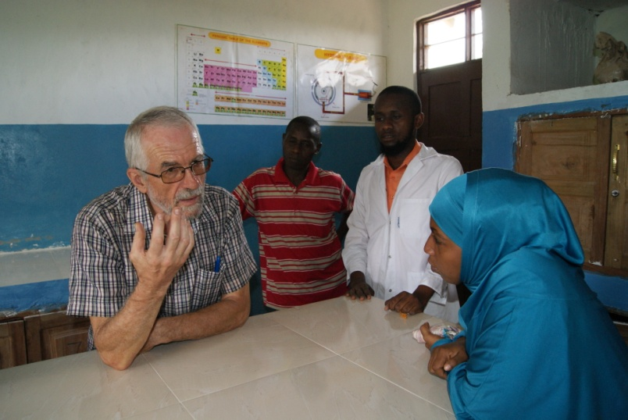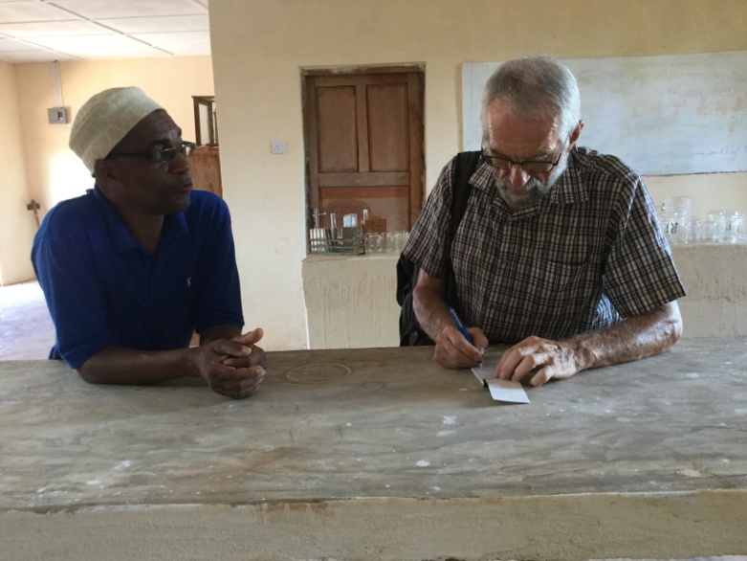
***************** POL AMEYE – WATERSTRAAT 27 – 3360 BIERBEEK – 016 463461 ********************
Rekening vzw: BE50 7360 1443 8718 - Een gift vanaf 40 euro is fiscaal aftrekbaar.

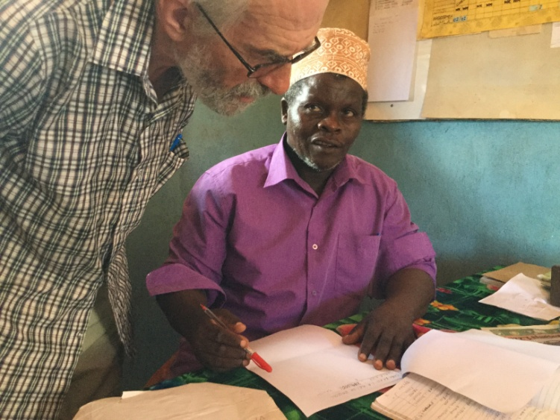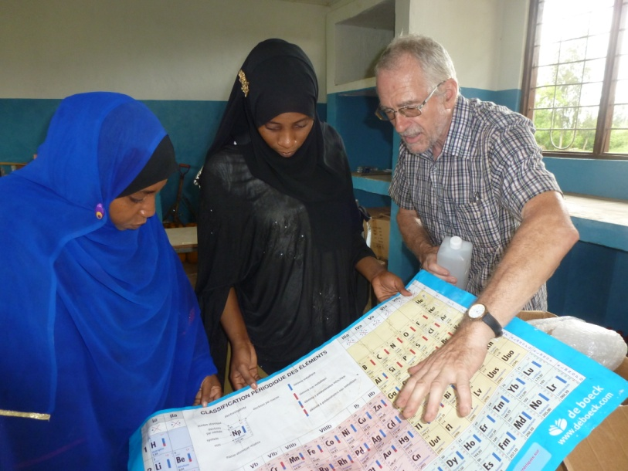

* De laatste tijd verleggen wij meer en meer het accent naar lerarenvorming. Zo organiseerden wij dit jaar meerdere vormingsdagen in het TEACHER CENTRE in KITOGANI, voor de ICT-leerkrachten van het hele district; mijn vriend MWAMU, een bekwaam ICT-technicus, verzorgde de opleiding en leerde de leerkrachten zelf kleine herstellingen aan computers uit te voeren. Ondertussen blijft dit initiatief doorlopen, zoals blijkt uit het mailverkeer met onze ICT-man MWAMU.
Volgend jaar starten wij daar dus de bouw van een ruim wetenschapslab, waar in de toekomst praktijkvorming zal georganiseerd worden voor de wetenschaps- en computerleerkrachten van het district.
...................................................................................................................................................................................................
* Verder blijven wij voeling onderhouden met de overheid in de onderwijswereld via onze regelmatige contacten met het ministerie van Onderwijs in STONE TOWN, en met de districtsverantwoordelijke Onderwijs, in MAKUNDUCHI. Zij worden eveneens geïnformeerd rond onze schenkingen en investeringen.
...................................................................................................................................................................................................
* Wij blijven tijd en energie besteden aan de ondersteunende bezoeken aan scholen in het Zuid-District, aan de medische centra in JAMBIANI, enkele landbouwcoöperatieven in de omliggende dorpen, en de jeugdclub in JAMBIANI.
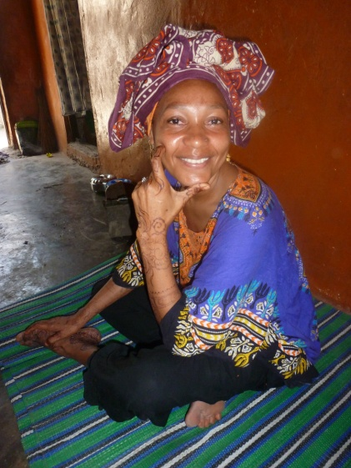
Het goede nieuws dit jaar is dat de minister van financiën onze vzw erkende, waarbij wij voortaan fiscale attesten mogen uitreiken (voor giften vanaf 40 euro). Tot ons volgend contact!
*********************************************************************** pol_ameye@hotmail.com ******

